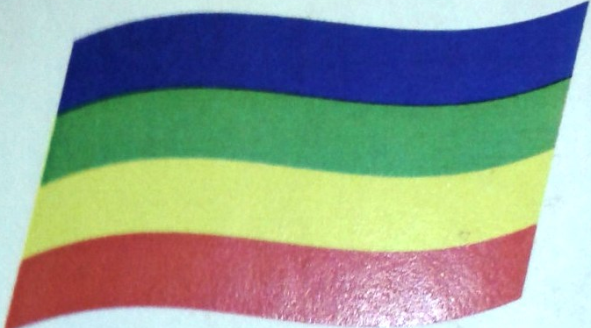
ФЛАГ
ДОО «Детская школьная Дума».
Знамя является символом объединения учителей и трёх степеней обучения. Состоит из четырёх цветов – красного, желтого, зеленого, синего.
Красный – учителя отдающие свое сердце детям.
Желтый – ученики начального звена, нуждающиеся в солнечном, братском тепле старших.
Зелёный - ученики среднего звена,на которых возлагаются большие надежды всего коллектива школы.
Синий – ученики старших классов готовые в ближайшем будущем покинуть стены школы, чтобы воплотить в реальность свои голубые мечты.
Эмблема
ДОО «Детская школьная Дума».
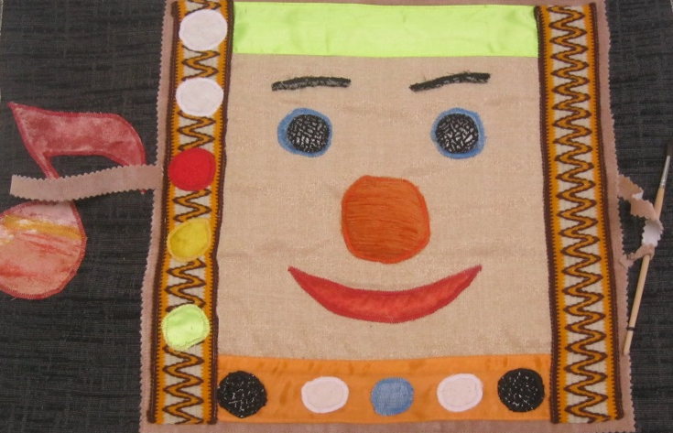
Эмблемой для нашей ДШД является электронный помощник Элик! Он – наш помощник в учёбе и творчестве, его можно читать и слушать, а с помощью его стилуса на нем можно писать, рисовать и чертить! Он умеет очень многое: хранить и воспроизводить любую информацию, выходить в интернет. С ним ученикам не придётся носить в школу тяжёлые портфели с учебниками - он очень лёгкий, он может заменить все учебники, энциклопедии, словари и тетради, проводить дистанционно уроки, напоминать о важных делах. Элик может быть телефоном и видеокамерой! В наш современный мир нано технологий в школе ребятам и учителям без него никак не обойтись! У него есть верные и талантливые друзья: Палитра, Кисточка и Нотка, они помогут школьникам развивать свои творческие способности! Чтобы ребята всегда были здоровыми, сильными и выносливыми, он напомнит им о тренировке и зарядке, поможет контролировать физические нагрузки, сохранить и укрепить здоровье!

